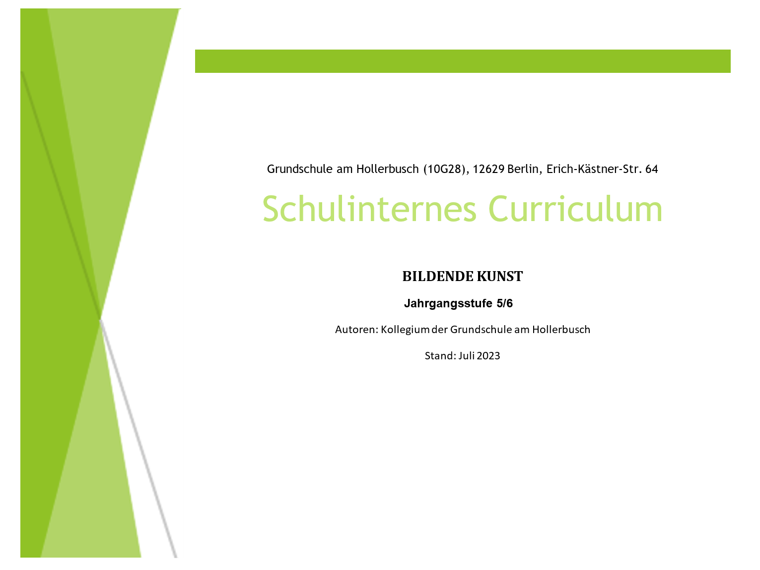
Schulinternes Curriculum Grundschule am Hollerbusch
Jahrgang: 5/6 Fach: Kunst Themenfeld: Herbst/Halloween zeitlicher Rahmen: ca. 6 Unterrichtseinheiten
Themen und Inhalte | Kompetenzbereiche und Standards | Lernbewertung und Leistungsdokumentation | Schulkultur | Methoden
Konkretisierung der Inhalte:  Modelldrache/Halloweenmaske herstellen  Verfahren  Inszenieren:  Personen in Szene setzen  Verhüllen und Verpacken  Figuren entwickeln | Kompetenzbereich: C/D  Wahrnehmen:  - aus unterschiedlichem Material eine Auswahl für Vorhaben treffen (D)  - die Werkzeuge in ihrer Anwendung erkunden und in ihren vielfältigen Möglichkeiten benennen ©  - Gestaltungselemente benennen (D)  Gestalten:  - Anwendungs- und Aussagemöglichkeiten von angebotenem Material einschätzen und in eigenen Vorhaben nutzen ©  - Anwendungs- und Aussagemöglichkeiten von angebotenem Material erweitern (Umformen, Verfremden, Inszenieren) (D)  Reflektieren:  -eigene Gestaltungsabsichten mit unterschiedlichen Werkzeugen, Techniken und künstlerischen Strategien umsetzen, überschaubare Arbeitsabläufe organisieren (C/D) | - Kriterien geleitete Reflexionsphasen über Arbeitsphasen und den eigenen Prozess  -- selbstgestalteter Modelldrachen aus Pappe und Transparentpapier  - selbstgestaltete Halloweenmaske | - Schule als Lebensraum gestalten  - Bräuche und Feste | Freiarbeit  -
Bezüge zur Sprachbildung:  Fachbegriffe:  Inszenieren, Figur, Skizze, Modell  Präsentation der eigenen Bilder vor der Klasse – Verbalisierung von Gestaltungsabsichten | Bezüge zur Medienbildung:  - Informieren: vorgegebene, mediale Informationsquellen nutzen | Bezüge zu übergreifenden Themen:  Bildung zur Akzeptanz von Vielfalt (Diversity): Geschlechtsspezifische Unterschiede / kulturelle Vielfalt wahrnehmen und in die individuellen Gestaltungsabsichten miteinbringen  Interkulturelle/ Kulturelle Bildung: Feste/ Rituale in anderen Ländern
Ganztag:  - Präsentation im Schulgebäude  - Kunst-/ Bastel-AGs  - Klassenübergreifende jahreszeitenbezogene Projekte |  | Fächerverbindende und -übergreifende Aspekte:  - Sachunterricht: Fest, Rituale, Feiertage, Feiern in anderen Ländern  - Religiöse Feiertage- > Ursprung

Schulinternes Curriculum Grundschule am Hollerbusch
Jahrgang: 5/6 Fach: Kunst Themenfeld: Picasso und der analytische Kubismus zeitlicher Rahmen: ca. 10 Unterrichtseinheiten
Themen und Inhalte | Kompetenzbereiche und Standards | Lernbewertung und Leistungsdokumentation | Schulkultur | Methoden
Konkretisierung der Inhalte:  Erstellen eines kubistischen Bildes nach der Vorlage Pablo Picassos  Kunstwerke  Konkretes und Abstraktes  Kunst im Kontext von Kunstgeschichte | Kompetenzbereich: C/D  Wahrnehmen:  - die Werkzeuge in ihrer Anwendung erkunden und in ihren vielfältigen Möglichkeiten benennen (C)  - Gestaltungselemente benennen (D)  Gestalten:  - Anwendungs- und Aussagemöglichkeiten von angebotenem Material einschätzen und in eigenen Vorhaben nutzen (C)  - Anwendungs- und Aussagemöglichkeiten von angebotenem Material erweitern (Umformen, Verfremden, Inszenieren) (D)  Reflektieren:  -Aspekte ästhetischer Praktiken und künstlerischer Strategien in Beziehung zueinander setzen (C)  - ihre eigene Sicht auf ästhetische Objekte und Phänomene sowie auf Kunstwerke darstellen (D) | - Kriterien geleitete Reflexionsphasen über Arbeitsphasen und den eigenen Prozess | - Schülerpräsentationen / -berichte über die Homepage | Freiarbeit  -  - Stationsarbeit
Bezüge zur Sprachbildung:  Fachbegriffe:  Inszenieren, Figur, Skizze, Modell | Bezüge zur Medienbildung:  - Kunstwerke/Künstler recherchieren Bücher/Internet | Bezüge zu übergreifenden Themen:  Gewi/Nawi: Kunst im Kontext der Zeitgeschichte
Ganztag:  - Ausstellungsbesuch |  | Fächerverbindende und -übergreifende Aspekte:
+

Schulinternes Curriculum Grundschule am Hollerbusch
Jahrgang: 5/6 Fach: Kunst Themenfeld: Drucktechniken erleben – Druckbild herstellen zeitlicher Rahmen: ca. 10 Unterrichtseinheiten
Themen und Inhalte | Kompetenzbereiche und Standards | Lernbewertung und Leistungsdokumentation | Schulkultur | Methoden
Konkretisierung der Inhalte:  Erproben von verschiedenen Drucktechniken  Verfahren und Techniken  Erproben, erforschen und erleben von unterschiedlichen Techniken  Kunstwerke  Konkretes und Abstraktes  Kunst im Kontext von Kunstgeschichte | Wahrnehmen:  - die Werkzeuge in ihrer Anwendung erkunden und in ihren vielfältigen Möglichkeiten benennen (C)  - Gestaltungselemente benennen (D)  Gestalten:  - Anwendungs- und Aussagemöglichkeiten von angebotenem Material einschätzen und in eigenen Vorhaben nutzen (C)  - Anwendungs- und Aussagemöglichkeiten von angebotenem Material erweitern (Umformen, Verfremden, Inszenieren) (D)  Reflektieren:  -Aspekte ästhetischer Praktiken und künstlerischer Strategien in Beziehung zueinander setzen (C)  - ihre eigene Sicht auf ästhetische Objekte und Phänomene sowie auf Kunstwerke darstellen (D) | - Forscherheft als Dokumentation Experimentieren und drucken mit verschiedenen Materialien | - Ausstellung | Freiarbeit  -Stationenarbeit
Bezüge zur Sprachbildung:  Fachbegriffe:  Sammeln, Collagieren, Linoldruck, Hochdruck, Tiefdruck, Druckplatten, Druckpresse, Linolschnittmesser | Bezüge zur Medienbildung:  - Präsentieren: Bildmaterialien übers Smartboard präsentieren  - Kunstreferat | Bezüge zu übergreifenden Themen:  Kunst aus Naturmaterialien, Nachhaltige Entwicklung
Ganztag:  - Präsentation im Schulgebäude  - Kunst-/ Bastel-AGs |  | Fächerverbindende und -übergreifende Aspekte:  Gewi/Nawi: Naturdrucke, Beschaffenheit von Naturmaterialien

Schulinternes Curriculum Grundschule am Hollerbusch
Jahrgang: 5/6 Fach: Kunst Themenfeld: Das Meer und ich zeitlicher Rahmen: ca. 12-14 Unterrichtseinheiten
Themen und Inhalte | Kompetenzbereiche und Standards | Lernbewertung und Leistungsdokumentation | Schulkultur | Methoden
Konkretisierung der Inhalte:  Planen, entwickeln und herstellen eines Modells aus verschiedenen Materialien wie z.B. Toilettenrollen, Steinen etc.  Kunstwerke  Konkretes und Abstraktes  Kunst im Kontext von Kunstgeschichte  Bauen und Konstruieren  Formen finden  Verhüllen und Verpacken | Wahrnehmen:  - die Werkzeuge in ihrer Anwendung erkunden und in ihren vielfältigen Möglichkeiten benennen (C)  - Gestaltungselemente benennen (D)  Gestalten:  - Anwendungs- und Aussagemöglichkeiten von angebotenem Material einschätzen und in eigenen Vorhaben nutzen (C)  - Anwendungs- und Aussagemöglichkeiten von angebotenem Material erweitern (Umformen, Verfremden, Inszenieren) (D)  Reflektieren:  -Aspekte ästhetischer Praktiken und künstlerischer Strategien in Beziehung zueinander setzen (C)  - ihre eigene Sicht auf ästhetische Objekte und Phänomene sowie auf Kunstwerke darstellen (D) | - Präsentation durch Endprodukt  - Beratung und Bewertung anhand von Kriterien | - Ausstellung | Freiarbeit  -
Bezüge zur Sprachbildung:  Skizze, Modell, Plastik, Pappmache | Bezüge zur Medienbildung:  - Recherche im Internet, Kunst entdecken | Bezüge zu übergreifenden Themen:  Gewi/Nawi: Das Meer, Tiere und Pflanzen im Meer, Umweltschutz, Klimawandel
Ganztag:  - Präsentation im Schulgebäude  - Kunst-/ Bastel-AGs  - Ausstellungsbesuche |  | Fächerverbindende und -übergreifende Aspekte:  - Gewi/Nawi: Das Meer, Tiere und Pflanzen im Meer

